 | INSTITUCIÓN EDUCATIVA TECNICO INDUSTRIAL ANTONIO PRIETO  ACTIVIDAD
GRADO__________ ASIGNATURA: LENGUA CASTELLANA
NOMBRE: ____________________________________________FECHA___________

CUESTIONARIO

1. Lee con atención el siguiente texto y realiza los ejercicios de comprensión de lectura que se plantean al final

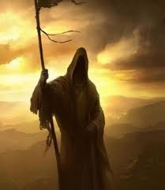
. EL CRIADO DEL RICO MERCADER
Érase una vez, en la ciudad de Bagdad, un criado que servía a un rico mercader. Un día, muy de mañana, el criado se dirigió al mercado para hacer la compra. Pero esa mañana no fue como todas las demás, porque esa mañana vio allí a la Muerte, y porque la Muerte le hizo un gesto.
Aterrado, el criado volvió a la casa del mercader.
-Amo – le dijo- déjame el caballo más veloz de la casa. Esta noche quiero estar muy lejos de Bagdad. Esta noche quiero estar en la lejana ciudad de Ispahán.
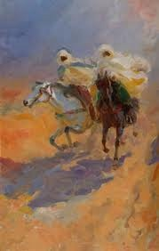
-Pero ¿por qué quieres huir?
-Porque he visto a la Muerte en el mercado y me ha hecho un gesto de amenaza.
El mercader se compadeció de él y le dejó el caballo, y el criado partió con la esperanza de estar por la noche en Ispahán.
Por la tarde, el propio mercader fue al mercado, y, como le había sucedido antes al criado, también él vio a la Muerte.
-Muerte – le dijo acercándose a ella -, ¿por qué le has hecho un gesto de amenaza a mi criado?
-¿Un gesto de amenaza? –contestó la Muerte -. No, no ha sido un gesto de amenaza, sino de asombro. Me ha sorprendido verlo aquí, tan lejos de Ispahán, porque esta noche debo llevarme en Ispahán a tu criado.
Recogido por Bernardo Atxaga en Obabakoak
Ejercicios de comprensión lectora y de producción de textos

El criado del rico mercader
1. ¿Para qué quería marcharse de Bagdad el criado? O, dicho de otra forma: ¿qué pensaba que podría lograr al hacerlo?
2. ¿Qué sintió el criado tras su encuentro con la Muerte? Busca la palabra que te dé la pista en el texto y luego escribe dos sinónimos (palabras que signifiquen lo mismo).
3. ¿Qué sintió el amo cuando su criado le contó lo ocurrido?
4. ¿Cómo interpreta el criado el gesto que le hace la muerte? (es decir, ¿qué cree que significa?)
5. ¿Por qué se sorprende la Muerte al ver al criado en Bagdad?
6. ¿Cuál es la moraleja que puede extraerse de este relato? (Es decir, qué pretende contarnos esta historia, cuál es el mensaje)
7. ¿Cuántas partes podrías diferenciar dentro de la historia?
2. Lee con atención el siguiente cuadro e identifica en EL CRIADO DEL RICO MERCADER, los elementos del cuento contenidos en el cuadro
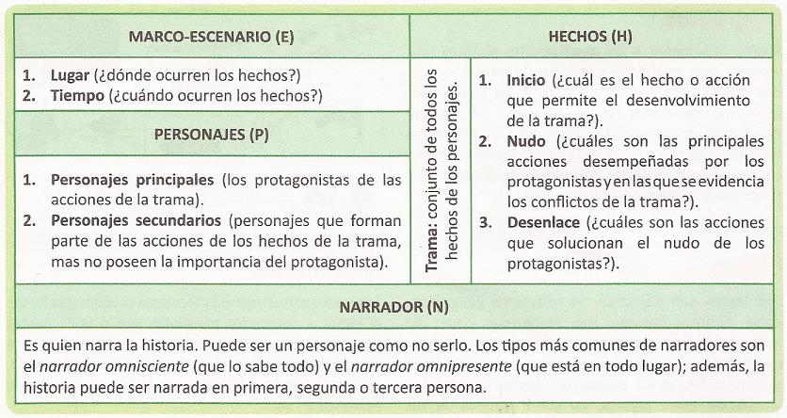
3. Escribe tu propio cuento sobre un tema de preferencia, teniendo en cuenta las indicaciones del cuadro

